

《计算机组成原理实验》
实验报告

（项目一）

学院名称 | ： | 计算机学院
专业（班级） | ： | 计算机科学与技术 9班
学生姓名 | ： | 张玉瑶
学号 | ： | 23336316
时间 | ： | 2024 | 年 | 12 | 月 | 9 | 日

项目一 | ： | 单周期CPU设计与实现

（套话，可折叠
一 实验目的
（1）掌握单周期CPU数据通路图的构成、原理及其设计方法；
（2）掌握单周期CPU的实现方法，代码实现方法；
（3）认识和掌握指令与CPU的关系；
（4）掌握测试单周期CPU的方法；
（5）掌握把CPU烧到Basys3上的方法。

二 实验内容
设计一个单周期CPU，该CPU至少能实现以下指令功能操作。指令与格式如下：
==> 算术运算指令
（1）add rd , rs, rt
000000 | rs(5位) | rt(5位) | rd(5位) | 00000 100000
功能：GPR[rd] ← GPR[rs] + GPR[rt]。
（2）sub rd , rs , rt
000000 | rs(5位) | rt(5位) | rd(5位) | 00000 100010
功能：GPR[rd] ← GPR[rs] - GPR[rt]。
（3）addiu rt , rs ,immediate
001001 | rs(5位) | rt(5位) | immediate(16位)
功能：GPR[rt] ← GPR[rs] + sign_extend(immediate)； immediate做符号扩展再参加“与”运算。

==> 逻辑运算指令
（4）andi rt , rs ,immediate
001100 | rs(5位) | rt(5位) | immediate(16位)
功能：GPR[rt] ← GPR[rs] and zero_extend(immediate)；immediate做0扩展再参加“与”运算。
（5）and rd , rs , rt
000000 | rs(5位) | rt(5位) | rd(5位) | 00000 100100
功能：GPR[rd] ← GPR[rs] and GPR[rt]。
（6）ori rt , rs ,immediate
001101 | rs(5位) | rt(5位) | immediate(16位)
功能：GPR[rt] ← GPR[rs] or zero_extend(immediate)。
（7）or rd , rs , rt
000000 | rs(5位) | rt(5位) | rd(5位) | 00000 100101
功能：GPR[rd] ← GPR[rs] or GPR[rt]。

==>移位指令
（8）sll rd, rt,sa
000000 | 00000 | rt(5位) | rd(5位) | sa(5位) | 000000
功能：GPR[rd] ← GPR[rt] << sa。
==>比较指令
（9） slti rt, rs,immediate 带符号数
001010 | rs(5位) | rt(5位) | immediate(16位)
功能：if GPR[rs] < sign_extend(immediate) GPR[rt] =1 else GPR[rt] = 0。

==> 存储器读/写指令
（10）sw rt , offset (rs) 写存储器
101011 | rs(5位) | rt(5位) | offset(16位)
功能：memory[GPR[base] + sign_extend(offset)] ← GPR[rt]。
（11) lw rt , offset (rs) 读存储器
100011 | rs(5位) | rt(5位) | offset (16位)
功能：GPR[rt] ← memory[GPR[base] + sign_extend(offset)]。

==> 分支指令
（12）beq rs,rt, offset
000100 | rs(5位) | rt(5位) | offset (16位)
功能：if(GPR[rs] = GPR[rt]) pc←pc + 4 + sign_extend(offset)<<2
else pc ←pc + 4
特别说明：offset是从PC+4地址开始和转移到的指令之间指令条数。offset符号扩展之后左移2位再相加。为什么要左移2位？由于跳转到的指令地址肯定是4的倍数（每条指令占4个字节），最低两位是“00”，因此将offset放进指令码中的时候，是右移了2位的，也就是以上说的“指令之间指令条数”。
（13）bne rs,rt, offset
000101 | rs(5位) | rt(5位) | offset (16位)
功能：if(GPR[rs] != GPR[rt]) pc←pc + 4 + sign_extend(offset) <<2
else pc ←pc + 4
（14）blez rs, offset
000110 | rs(5位) | 00000 | offset (16位)
功能：if(GPR[rs] ≤ 0) pc←pc + 4 + sign_extend (offset) <<2
else pc ←pc + 4。

==>跳转指令
（15）j addr
000010 | addr(26位)
功能：PC ← {PC[31:28] , addr , 2’b0}，无条件跳转。
说明：由于MIPS32的指令代码长度占4个字节，所以指令地址二进制数最低2位均为0，将指令地址放进指令代码中时，可省掉！这样，除了最高6位操作码外，还有26位可用于存放地址，事实上，可存放28位地址，剩下最高4位由pc+4最高4位拼接上。

==> 停机指令
（16）halt
111111 | 00000000000000000000000000(26位)
功能：停机；不改变PC的值，PC保持不变。

`实验要求：复位信号（reset）接开关SW0，按键（单脉冲）接按键BTNR。
需满足让开关SW_in(SW15, SW14)控制七段数码管的显示内容，当SW_in =
- 00时，显示当前PC值：下条指令的PC值
- 01时，显示RS寄存器地址：RS寄存器数据
- 10时，显示RT寄存器地址：RT寄存器数据
- 11时，显示ALU结果输出：DB总线数据
指令执行采用单步（按键控制）执行方式，由开关（SW15，SW14）控制选择查看数码管上的相关信息，地址和数据。地址或数据的输出经一下模块代码转换到数码管上。
module Display_7SegLED(
input [3:0] display_data,
output reg [7:0] dispcode
);

always @ (display_data) begin
case(display_data)
4'b0000 : dispcode = 8'b1100_0000; //0;'0'-亮灯，'1'-熄灯
4'b0001 : dispcode = 8'b1111_1001; //1
4'b0010 : dispcode = 8'b1010_0100; //2
4'b0011 : dispcode = 8'b1011_0000; //3
4'b0100 : dispcode = 8'b1001_1001; //4
4'b0101 : dispcode = 8'b1001_0010; //5
4'b0110 : dispcode = 8'b1000_0010; //6
4'b0111 : dispcode = 8'b1101_1000; //7
4'b1000 : dispcode = 8'b1000_0000; //8
4'b1001 : dispcode = 8'b1001_0000; //9
4'b1010 : dispcode = 8'b1000_1000; //A
4'b1011 : dispcode = 8'b1000_0011; //b
4'b1100 : dispcode = 8'b1100_0110; //C
4'b1101 : dispcode = 8'b1010_0001; //d
4'b1110 : dispcode = 8'b1000_0110; //E
4'b1111 : dispcode = 8'b1000_1110; //F
default : dispcode = 8'b0000_0000; //不亮
endcase
end
endmodule

三 实验原理
单周期CPU指的是一条指令的执行在一个时钟周期内完成，然后开始下一条指令的执行，即一条指令用一个时钟周期完成。电平从低到高变化的瞬间称为时钟上升沿，两个相邻时钟上升沿之间的时间间隔称为一个时钟周期。时钟周期一般也称振荡周期（如果晶振的输出没有经过分频就直接作为CPU的工作时钟，则时钟周期就等于振荡周期。若振荡周期经二分频后形成时钟脉冲信号作为CPU的工作时钟，这样，时钟周期就是振荡周期的两倍。）
CPU在处理指令时，一般需要经过以下几个步骤：
(1) 取指令(IF)：根据程序计数器PC中的指令地址，从存储器中取出一条指令，同时，PC根据指令字长度自动递增产生下一条指令所需要的指令地址，但遇到“地址转移”指令时，则控制器把“转移地址”送入PC，当然得到的“地址”需要做些变换才送入PC。
(2) 指令译码(ID)：对取指令操作中得到的指令进行分析并译码，确定这条指令需要完成的操作，从而产生相应的操作控制信号，用于驱动执行状态中的各种操作。
(3) 指令执行(EXE)：根据指令译码得到的操作控制信号，具体地执行指令动作，然后转移到结果写回状态。
(4) 存储器访问(MEM)：所有需要访问存储器的操作都将在这个步骤中执行，该步骤给出存储器的数据地址，把数据写入到存储器中数据地址所指定的存储单元或者从存储器中得到数据地址单元中的数据。
(5) 结果写回(WB)：指令执行的结果或者访问存储器中得到的数据写回相应的目的寄存器中。
单周期CPU，是在一个时钟周期内完成这五个阶段的处理。
图1 单周期CPU指令处理过程
取指令
IF
指令译码
ID
指令执行
EXE
存储器访问
MEM
结果写回
WB
MIPS指令的三种格式：
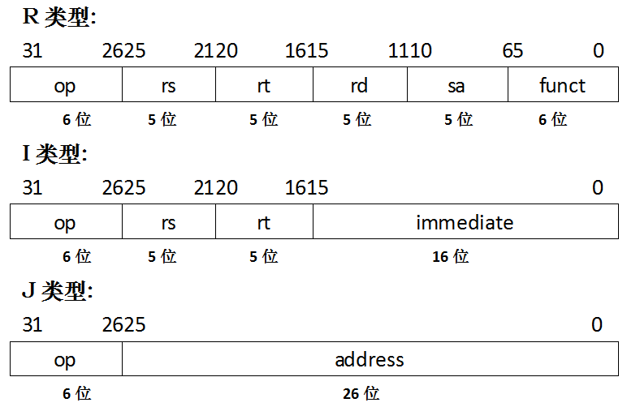
其中，
op：为操作码；
rs：只读。为第1个源操作数寄存器，寄存器地址（编号）是00000~11111，00~1F；
rt：可读可写。为第2个源操作数寄存器，或目的操作数寄存器，寄存器地址（同上）；
rd：只写。为目的操作数寄存器，寄存器地址（同上）；
sa：为位移量（shift amt），移位指令用于指定移多少位；
funct：为功能码，在寄存器类型指令中（R类型）用来指定指令的功能与操作码配合使用；
immediate：为16位立即数，用作无符号的逻辑操作数、有符号的算术操作数、数据加载（Laod）/数据保存（Store）指令的数据地址字节偏移量和分支指令中相对程序计数器（PC）的有符号偏移量；
address：为地址。
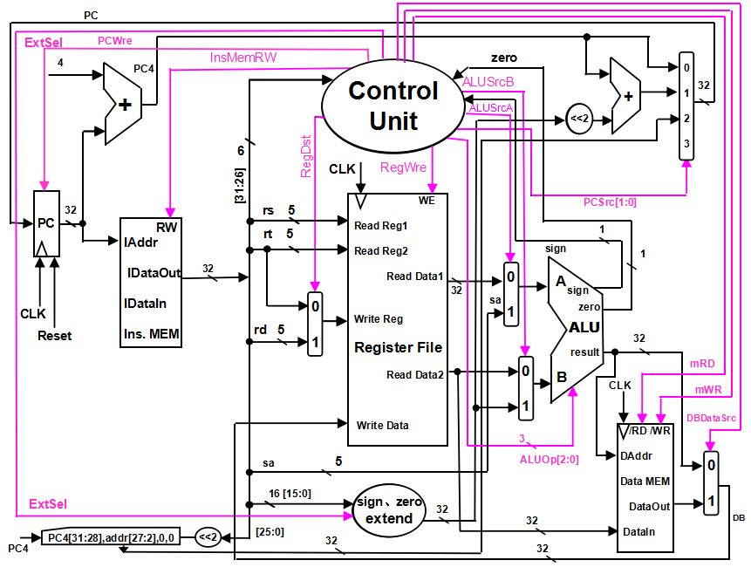
图2 单周期CPU数据通路和控制线路图

图2是一个简单的基本上能够在单周期CPU上完成所要求设计的指令功能的数据通路和必要的控制线路图。其中指令和数据各存储在不同存储器中，即有指令存储器和数据存储器。访问存储器时，先给出内存地址，然后由读或写信号控制操作。对于寄存器组，先给出寄存器地址，读操作时不需要时钟信号，输出端就直接输出相应数据；而在写操作时，在 WE使能信号为1时，在时钟边沿触发将数据写入寄存器。图中控制信号作用如表1所示，表2是ALU运算功能表。
表1 控制信号的作用
控制信号名 | 状态“0” | 状态“1”
Reset | 初始化PC为0 | PC接收新地址
PCWre | PC不更改，相关指令：halt | PC更改，相关指令：除指令halt外
ALUSrcA | 来自寄存器堆data1输出，相关指令：add、sub、addiu、or、and、andi、ori、slti、beq、bne、blez、sw、lw | 来自移位数sa，同时，进行(zero-extend)sa，即 {{27{1'b0}},sa}，相关指令：sll
ALUSrcB | 来自寄存器堆data2输出，相关指令：add、sub、or、and、beq、bne、blez | 来自sign或zero扩展的立即数，相关指令：addi、andi、ori、slti、sw、lw
DBDataSrc | 来自ALU运算结果的输出，相关指令：add、addiu、sub、ori、or、and、andi、slti、sll | 来自数据存储器（Data MEM）的输出，相关指令：lw
RegWre | 无写寄存器组寄存器，相关指令：  beq、bne、blez、sw、halt | 寄存器组写使能，相关指令：add、addiu、sub、ori、or、and、andi、slti、sll、lw
InsMemRW | 写指令存储器 | 读指令存储器(Ins. Data)
mRD | 输出高阻态 | 读数据存储器，相关指令：lw
mWR | 无操作 | 写数据存储器，相关指令：sw
RegDst | 写寄存器组寄存器的地址，来自rt字段，相关指令：addiu、andi、ori、slti、lw | 写寄存器组寄存器的地址，来自rd字段，相关指令：add、sub、and、or、sll
ExtSel | (zero-extend)immediate（0扩展），相关指令：addiu、andi、ori | (sign-extend)immediate（符号扩展）  ，相关指令：slti、sw、lw、beq、bne、blez
PCSrc[1..0] | 00：pc<－pc+4，相关指令：add、addiu、sub、or、ori、and、andi、slti、sll、sw、lw、beq(zero=0)、bne(zero=1)、blez(sign=0&&zero=0)；  01：pc<－pc+4+(sign-extend)immediate，相关指令：beq(zero=1)、  bne(zero=0)、blez(sign=1||zero=1)；  10：pc<－{(pc+4)[31:28],addr[27:2],2'b00}，相关指令：j；  11：未用
ALUOp[2..0] | ALU 8种运算功能选择(000-111)，看功能表
相关部件及引脚说明：(下面是实验要求，和我的变量名字不一样)
Instruction Memory：指令存储器，
Iaddr，指令存储器地址输入端口
IDataIn，指令存储器数据输入端口（指令代码输入端口）
IDataOut，指令存储器数据输出端口（指令代码输出端口）
RW，指令存储器读写控制信号，为0写，为1读
Data Memory：数据存储器，
Daddr，数据存储器地址输入端口
DataIn，数据存储器数据输入端口
DataOut，数据存储器数据输出端口
mRD，数据存储器读控制信号，为0读
mWR，数据存储器写控制信号，为0写
Register File：寄存器组
Read Reg1，rs寄存器地址输入端口
Read Reg2，rt寄存器地址输入端口
Write Reg，将数据写入的寄存器端口，其地址来源rt或rd字段
Write Data，写入寄存器的数据输入端口
Read Data1，rs寄存器数据输出端口
Read Data2，rt寄存器数据输出端口
WE，写使能信号，为1时，在时钟边沿触发写入
ALU： 算术逻辑单元
result，ALU运算结果
zero，运算结果标志，结果为0，则zero=1；否则zero=0
sign，运算结果标志，结果最高位为0，则sign=0，正数；否则，sign=1，负数

表2 ALU运算功能表
ALUOp[2..0] | 功能 | 描述
000 | Y = A + B | 加
001 | Y = A – B | 减
010 | Y = B<<A | B左移A位
011 | Y = A ∨ B | 或
100 | Y = A ∧ B | 与
101 | Y=（A<=B）?1: 0 | 比较A与B  不带符号
110 | Y=(((rega<regb) && (rega[31] == regb[31] )) ||( ( rega[31] ==1 && regb[31] == 0))) ? 1:0 | 比较A与B  带符号
111 | Y = A ⊕ B | 异或

四 实验设备
PC机一台，BASYS 3 实验板一块，Xilinx Vivado 开发软件一套。

五 实验过程和结果
单周期CPU整体数据通路复杂，控制信号繁多。在数据通路上，我按照理论课所学把单周期CPU拆分成可以相对独立运行的若干个模块，有ALU、RegFile、DataMemory、InstructionMemory等模块。控制信号的生成上按照老师要求分为主控和辅控两个模块，主控处理opcode信号，辅控处理aluop（内部连线）和funct信号。最后在顶层模块将所有小模块综合，实现了可运行16条指令的单周期CPU。

以下是各个模块的设计
1.控制信号的生成
控制信号的生成分成两部分，主控ctr处理opcode，局控aluctr处理funct。需要先列出控制信号和指令的关系：
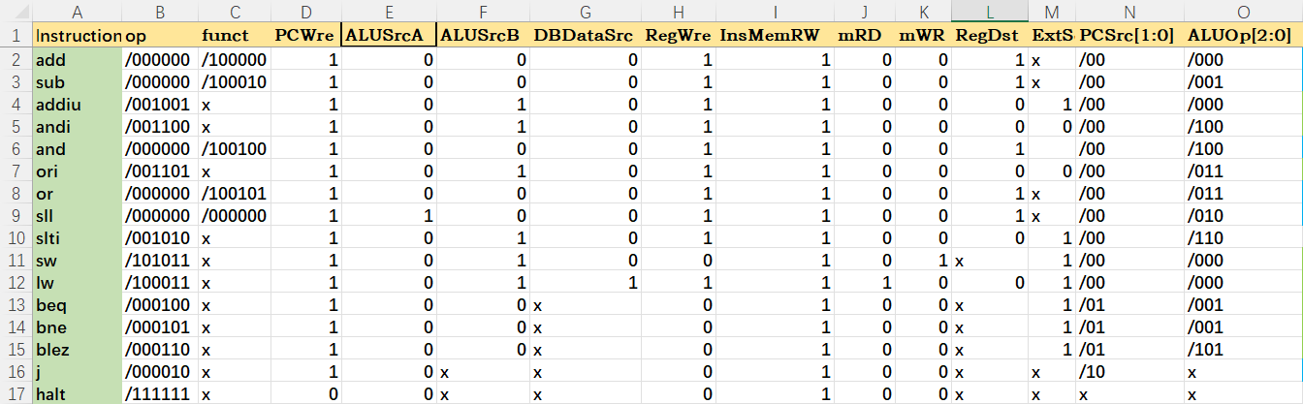

1） ctr 为负责主要控制信号的模块。
输入：
- opCode : 从InstructionMemory读取的指令op码
- zero: 从ALU读取的数据，为1则ALU运算结果result为0，bne、beq指令需要通过result是否为零判断是否跳转
- sign：从ALU读取的数据，为1为负数，blez指令通过result的符号判断是否跳转
输出：
- PCWre,ALUsrcB,DBDataSrc,RegWre,InsMemRW,mRD,mWR,RegDst,ExtSel,PCSrc：控制信号
- aluop：输出给aluctr的一个内部连线
模块代码：
module ctr(//主控，产生控制信号和aluctr
input [5:0] opCode,
input zero,
input sign,
output reg PCWre,
output reg ALUsrcB,
output reg DBDataSrc,
output reg RegWre,
output reg InsMemRW,
output reg mRD,
output reg mWR,
output reg RegDst,
output reg ExtSel,//符号扩展方式，1 为 sign-extend，0 为 zero-extend
output reg [1:0]PCSrc,

output reg [3:0] aluop // 经过 ALU 控制译码决定 ALU 功能,为内部信号

);
initial begin
PCWre=1; ALUsrcB=1; DBDataSrc=0; RegWre=1; InsMemRW=1;
mRD=0; mWR=0; RegDst=0; ExtSel=1; PCSrc[1:0]=2'b00;
aluop = 4'b0000;
end

always@(*) begin
// 操作码改变时改变控制信号
case(opCode)
6'b000010: begin
PCWre=1; ALUsrcB=1'bz; DBDataSrc=1'bz; RegWre=0; InsMemRW=1;
mRD=0; mWR=0; RegDst=1'bz; ExtSel=1'bz; PCSrc=2'b10;
aluop = 4'b0000;
end // 'J 型' 指令操作码: 000010，无需 ALU

6'b000000: begin
PCWre=1; ALUsrcB=0; DBDataSrc=0; RegWre=1; InsMemRW=1;
mRD=0; mWR=0; RegDst=1; ExtSel=1'bz; PCSrc[1:0]=2'b00; // ALUOp[2:0]=3'bz;
aluop = 4'b1111;
end // 'R 型' 指令操作码: 000000,sll除外，alusrca=1；

//'I'型指令操作码
6'b100011: begin
PCWre=1; ALUsrcB=1; DBDataSrc=1; RegWre=1; InsMemRW=1;
mRD=1; mWR=0; RegDst=0; ExtSel=1; PCSrc[1:0]=2'b00;
aluop = 4'b0000;
end // 'lw' 指令操作码: 100011

6'b101011: begin
PCWre=1; ALUsrcB=1; DBDataSrc=0; RegWre=0; InsMemRW=1;
mRD=0; mWR=1; RegDst=1'bz; ExtSel=1; PCSrc[1:0]=2'b00;
aluop = 4'b0000;
end // 'sw' 指令操作码: 101011

6'b000100: begin
PCWre=1; ALUsrcB=0; DBDataSrc=1'bz; RegWre=0; InsMemRW=1;
mRD=0; mWR=0; RegDst=1'bz; ExtSel=1;
PCSrc[1:0]=zero==1? 2'b01:2'b00;
aluop = 4'b0001;
end // 'beq' 指令操作码: 000100

6'b000101: begin
PCWre=1; ALUsrcB=0; DBDataSrc=1'bz; RegWre=0; InsMemRW=1;
mRD=0; mWR=0; RegDst=1'bz; ExtSel=1;
PCSrc[1:0]=zero==0? 2'b01:2'b00;
aluop = 4'b0110;
end // 'bne' 指令操作码: 000101

6'b000110: begin
PCWre=1; ALUsrcB=0; DBDataSrc=1'bz; RegWre=0; InsMemRW=1;
mRD=0; mWR=0; RegDst=1'bz; ExtSel=1;
PCSrc[1:0]=(zero==1||sign==1)? 2'b01:2'b00;
aluop = 4'b0101;
end // 'blez' 指令操作码: 000101

6'b001001: begin
PCWre=1; ALUsrcB=1; DBDataSrc=0; RegWre=1; InsMemRW=1;
mRD=0; mWR=0; RegDst=0; ExtSel=1; PCSrc[1:0]=2'b00;
aluop = 4'b0000;
end // 'addiu' 指令操作码: 001000

6'b001100: begin
PCWre=1; ALUsrcB=1; DBDataSrc=0; RegWre=1; InsMemRW=1;
mRD=0; mWR=0; RegDst=0; ExtSel=0; PCSrc[1:0]=2'b00;
aluop = 4'b0100;
end // 'andi' 指令操作码: 001100

6'b001101: begin
PCWre=1; ALUsrcB=1; DBDataSrc=0; RegWre=1; InsMemRW=1;
mRD=0; mWR=0; RegDst=0; ExtSel=0; PCSrc[1:0]=2'b00;
aluop = 4'b0010;
end // 'ori' 指令操作码: 001101

6'b001010: begin
PCWre=1; ALUsrcB=1; DBDataSrc=0; RegWre=1; InsMemRW=1;
mRD=0; mWR=0; RegDst=0; ExtSel=1; PCSrc[1:0]=2'b00;
aluop = 4'b0011;
end // 'slti' 指令操作码: 001010

6'b111111: begin
//pc保持不变
PCWre=0; ALUsrcB=1'bz; DBDataSrc=1'bz; RegWre=1'bz; InsMemRW=1'bz;
mRD=1'bz; mWR=1'bz; RegDst=1'bz; ExtSel=1'bz; PCSrc[1:0]=2'bz;
end // 'halt' 指令操作码: 111111

default: begin
PCWre=1'b1; ALUsrcB=1'b1; DBDataSrc=1'b1; RegWre=1'b1; InsMemRW=1'bz;
mRD=1'bz; mWR=1'bz; RegDst=1'bz; ExtSel=1'bz; PCSrc[1:0]=2'bz;
end // 默认设置
endcase end
endmodule

测试代码：
module test_ctr;

// 输入信号
reg [5:0] opCode;
reg zero;
reg sign;

// 输出信号
wire PCWre;
wire ALUsrcB;
wire DBDataSrc;
wire RegWre;
wire InsMemRW;
wire mRD;
wire mWR;
wire RegDst;
wire ExtSel;
wire [1:0] PCSrc;
wire [3:0] aluop;

// 实例化 ctr 模块
ctr uut (
.opCode(opCode),
.zero(zero),
.sign(sign),
.PCWre(PCWre),
.ALUsrcB(ALUsrcB),
.DBDataSrc(DBDataSrc),
.RegWre(RegWre),
.InsMemRW(InsMemRW),
.mRD(mRD),
.mWR(mWR),
.RegDst(RegDst),
.ExtSel(ExtSel),
.PCSrc(PCSrc),
.aluop(aluop)
);

// 测试过程
initial begin
// 初始化信号
opCode = 6'b000000; zero = 0; sign = 0;
#10; // 等待 10 个时间单位，模拟时钟周期

// 打印输出
$display("Test Case 1: opCode = %b (R-type, 000000)");
$display("PCWre = %b, ALUsrcB = %b, DBDataSrc = %b, RegWre = %b, InsMemRW = %b",
PCWre, ALUsrcB, DBDataSrc, RegWre, InsMemRW);
$display("mRD = %b, mWR = %b, RegDst = %b, ExtSel = %b, PCSrc = %b, aluop = %b",
mRD, mWR, RegDst, ExtSel, PCSrc, aluop);
#10;

// 'lw' 指令（100011）
opCode = 6'b100011;
zero = 0; sign = 0;
#10;
$display("Test Case 2: opCode = %b (lw)");
$display("PCWre = %b, ALUsrcB = %b, DBDataSrc = %b, RegWre = %b, InsMemRW = %b",
PCWre, ALUsrcB, DBDataSrc, RegWre, InsMemRW);
$display("mRD = %b, mWR = %b, RegDst = %b, ExtSel = %b, PCSrc = %b, aluop = %b",
mRD, mWR, RegDst, ExtSel, PCSrc, aluop);
#10;
// 'sw' 指令（101011）
opCode = 6'b101011;
zero = 0; sign = 0;
#10;
$display("Test Case 3: opCode = %b (sw)");
$display("PCWre = %b, ALUsrcB = %b, DBDataSrc = %b, RegWre = %b, InsMemRW = %b",
PCWre, ALUsrcB, DBDataSrc, RegWre, InsMemRW);
$display("mRD = %b, mWR = %b, RegDst = %b, ExtSel = %b, PCSrc = %b, aluop = %b",
mRD, mWR, RegDst, ExtSel, PCSrc, aluop);
#10;

// 'beq' 指令（000100）
opCode = 6'b000100; zero = 1; sign = 0;
#10;
$display("Test Case 4: opCode = %b (beq, zero = %b)", opCode, zero);
$display("PCWre = %b, ALUsrcB = %b, DBDataSrc = %b, RegWre = %b, InsMemRW = %b",
PCWre, ALUsrcB, DBDataSrc, RegWre, InsMemRW);
$display("mRD = %b, mWR = %b, RegDst = %b, ExtSel = %b, PCSrc = %b, aluop = %b",
mRD, mWR, RegDst, ExtSel, PCSrc, aluop);
#10;

// 'bne' 指令（000101）
opCode = 6'b000101; zero = 0; sign = 0;
#10;
$display("Test Case 5: opCode = %b (bne, zero = %b)", opCode, zero);
$display("PCWre = %b, ALUsrcB = %b, DBDataSrc = %b, RegWre = %b, InsMemRW = %b",
PCWre, ALUsrcB, DBDataSrc, RegWre, InsMemRW);
$display("mRD = %b, mWR = %b, RegDst = %b, ExtSel = %b, PCSrc = %b, aluop = %b",
mRD, mWR, RegDst, ExtSel, PCSrc, aluop);
#10;
$finish;
输出波形：
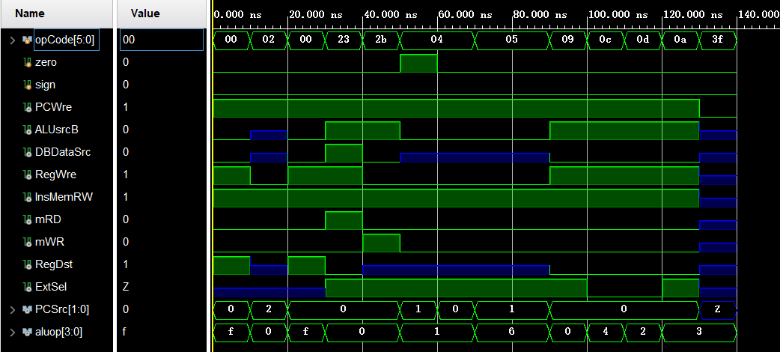
2）aluctr 为主要负责ALUOp的模块
输入：
- aluop：来自ctr的内部连线；
- funct：来自指令内存的funct码；
输出：
- ALUOp：控制ALU做何种运算的信号；
- ALUSrcA：因为只有sll指令的ALUSrcA为1，但是sll为R型指令，只能放在aluctr通过funct来处理。
模块代码：
module aluctr(
input [3:0] aluop,
input [5:0] funct,
output reg [2:0] ALUOp,
output reg ALUSrcA
);

initial begin
ALUOp = 3'b000;
ALUSrcA = 0;
end

always @(aluop or funct) begin
casez({aluop, funct})
// i 型指令
10'b0000??????: begin
ALUOp = 3'b000; // add
ALUSrcA = 0;
end
// lw, sw, addiu
10'b0001??????: begin
ALUOp = 3'b001; // beq
ALUSrcA = 0;
end
// bne, beq
10'b0101??????: begin
ALUOp = 3'b101; // beq
ALUSrcA = 0;
end
// blez
10'b0110??????: begin
ALUOp = 3'b001; // bne
ALUSrcA = 0;
end
10'b0010??????: begin
ALUOp = 3'b011; // ori
ALUSrcA = 0;
end
10'b0011??????: begin
ALUOp = 3'b110; // slti
ALUSrcA = 0;
end
10'b0100??????: begin
ALUOp = 3'b100; // andi
ALUSrcA = 0;
end

// r 型指令
10'b1111100000: begin
ALUOp = 3'b000; // add
ALUSrcA = 0;
end
10'b1111100010: begin
ALUOp = 3'b001; // sub
ALUSrcA = 0;
end
10'b1111100100: begin
ALUOp = 3'b100; // and
ALUSrcA = 0;
end
10'b1111100101: begin
ALUOp = 3'b011; // or
ALUSrcA = 0;
end
10'b1111000000: begin
ALUOp = 3'b010; // sll
ALUSrcA = 1;
end

default: begin
ALUOp = 3'b000;
ALUSrcA = 0;
end
endcase
end

endmodule

仿真代码：
module tb_aluctr;

// 声明输入和输出
reg [3:0] aluop;
reg [5:0] funct;
wire [2:0] ALUOp;
wire ALUSrcA;

// 实例化 aluctr 模块
aluctr uut (
.aluop(aluop),
.funct(funct),
.ALUOp(ALUOp),
.ALUSrcA(ALUSrcA)
);

// 仿真过程
initial begin
// 初始化信号
aluop = 4'b0000; funct = 6'b000000; // 第一个测试，i型指令
#10; // 延时10时间单位

aluop = 4'b0001; funct = 6'b000000; // 第二个测试，lw, sw, addiu
#10;

aluop = 4'b0101; funct = 6'b000000; // 第三个测试，bne, beq
#10;

aluop = 4'b0110; funct = 6'b000000; // 第四个测试，blez
#10;

aluop = 4'b0010; funct = 6'b000000; // 第五个测试，ori
#10;

aluop = 4'b0011; funct = 6'b000000; // 第六个测试，slti
#10;

aluop = 4'b0100; funct = 6'b000000; // 第七个测试，andi
#10;

aluop = 4'b1111; funct = 6'b000000; // 第八个测试，r型指令 (add)
#10;

aluop = 4'b1111; funct = 6'b000010; // 第九个测试，r型指令 (sub)
#10;

aluop = 4'b1111; funct = 6'b000100; // 第十个测试，r型指令 (and)
#10;

aluop = 4'b1111; funct = 6'b000101; // 第十一个测试，r型指令 (or)
#10;

aluop = 4'b1111; funct = 6'b000000; // 第十二个测试，r型指令 (sll)
#10;

// 停止仿真
$finish;
end

// 观察信号变化
initial begin
$monitor("Time = %0t, aluop = %b, funct = %b, ALUOp = %b, ALUSrcA = %b", $time, aluop, funct, ALUOp, ALUSrcA);
end

endmodule

仿真波形：
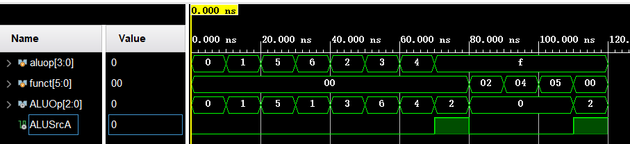

2.ALU
ALU是CPU中的负责逻辑运算的模块。该模块接受5个输入：
- ra : 从rs寄存器读取的数据
- rb: 从rt寄存器读取的数据
- immediateExt: 从符号拓展单元读取的数据
- shamt: 直接从指令中解码得到的Shame字段
- ALUop : 从控制单元读取的ALU控制信号，根据这个决定ALU的运算功能
- ALUSrcA : 决定进行计算的数据是ReadData1还是Sa
- ALUSrcB : 决定进行计算的数据是ReadData2还是Ext
该模块输出三个信号：
- zero : 输出为0时为1，否则为0
- sign：输出为1为负数
- result : 进行运算后的结果
模块代码：
module ALU(//..
input [31:0]ra,
input [31:0]rb,
input [4:0]shamt,
input [31:0]immediateExt,
input [2:0]ALUOp,
input ALUSrcA,//选择器，控制信号
input ALUSrcB,

output reg[31:0]result,
output sign,
output zero
);

wire [31:0]inputa;
wire [31:0]inputb;

assign inputa=ALUSrcA? {{27{1'b0}},shamt}:ra;
assign inputb=ALUSrcB? immediateExt : rb;
assign sign= (inputa<inputb) ? 1:0;//非负数为0，负数1
assign zero=(result==32'b0)? 1:0;

always@(*)begin
case(ALUOp)
3'b000://+
result=inputa+inputb;
3'b001://-
result=inputa-inputb;
3'b010://<<
result=inputb<<inputa;
3'b011:
result=inputa|inputb;
3'b100:
result=inputa&inputb;
3'b101:
result=inputa<=inputb?1:0;
3'b110:
result=(((inputa< inputb) && ( inputa[31] == inputb[31] )) ||( ( inputa[31] ==1 && inputb[31] == 0))) ? 1:0;
3'b111:
result=inputa^~inputb;
default:
result = 32'h0000;
endcase
end
endmodule

测试代码：
module tb_ALU;

// 输入信号
reg [31:0] ra;
reg [31:0] rb;
reg [4:0] shamt;
reg [31:0] immediateExt;
reg [2:0] ALUOp;
reg ALUSrcA;
reg ALUSrcB;

// 输出信号
wire [31:0] result;
wire sign;
wire zero;

// 实例化 ALU 模块
ALU uut (
.ra(ra),
.rb(rb),
.shamt(shamt),
.immediateExt(immediateExt),
.ALUOp(ALUOp),
.ALUSrcA(ALUSrcA),
.ALUSrcB(ALUSrcB),
.result(result),
.sign(sign),
.zero(zero)
);

// 仿真过程
initial begin
// 测试初始化
ra = 32'b00000000000000000000000000000001; // 1
rb = 32'b00000000000000000000000000000010; // 2
shamt = 5'b00001; // 左移的位数
immediateExt = 32'b00000000000000000000000000000100; // 4

ALUSrcA = 0; ALUSrcB = 0; ALUOp = 3'b000; // 加法
#10;

ALUOp = 3'b001; // 减法
#10;

ALUOp = 3'b010; // 左移
#10;

ALUOp = 3'b011; // OR
#10;

ALUOp = 3'b100; // AND
#10;

ALUOp = 3'b101; // 小于等于比较
#10;

ALUOp = 3'b110; // 小于比较（有符号数比较）
#10;

ALUOp = 3'b111; // XNOR
#10;

// 测试 ALUSrcA 和 ALUSrcB 控制信号
ALUSrcA = 1; ALUSrcB = 1; ALUOp = 3'b000; // 加法，使用 shamt 和 immediateExt
#10;

ALUSrcA = 0; ALUSrcB = 1; ALUOp = 3'b010; // 左移，使用 immediateExt
#10;

// 停止仿真
$finish;
end

// 观察信号
initial begin
$monitor("Time = %0t, ra = %d, rb = %d, shamt = %b, immediateExt = %d, ALUOp = %b, result = %d, sign = %b, zero = %b",
$time, ra, rb, shamt, immediateExt, ALUOp, result, sign, zero);
end
endmodule

输出波形：
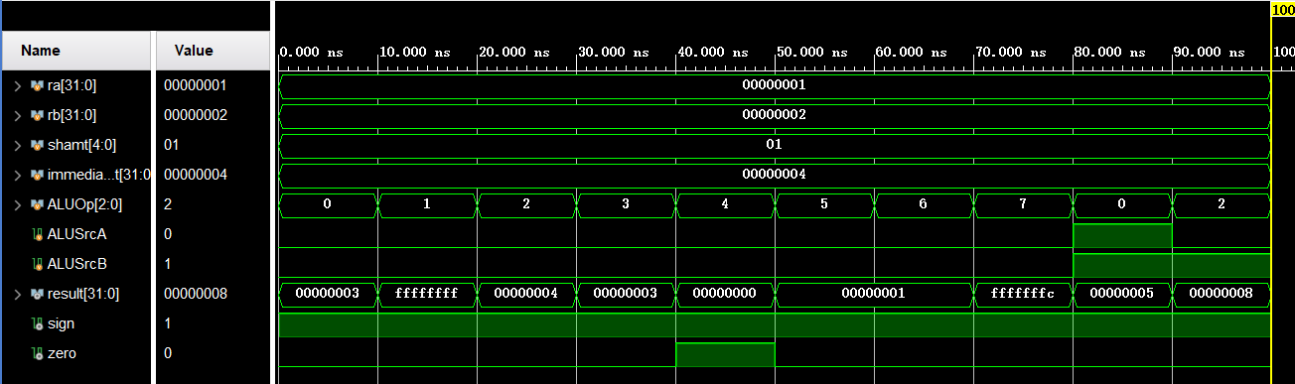
3.DataMemory
DataMemory用于将数据存储到内存中和从内存中读取数据，该模块接受4个输入：
- CLK : 时钟信号，只允许在时钟下降沿进行写操作
- raAddIm: 读取或写数据的地址
- datain : 要进行写操作的数据
- mRD : 为0进行读操作
- mWR : 为0进行写操作
该模块输出数据32位DataOut，允许读时输出从内存读出的数据，不允许读时输出高阻态。
模块代码：
module DataMemory(//mRD,mWR
input CLK,
input mWR,//写使能 0写
input mRD,//读0
input wire [31:0]raAddIm,//lw,sw指令中输入的为ra+im,还没有乘以四,输入到address,cpu里应该是result吧
input wire [31:0]datain,//sw时使用，输入为要写入的寄存器的地址，应该是rs，所以接口应该是ra，好像那个实验报告有问题

output wire[31:0]dataout
);
//内存体
reg [7:0]memory[0:127];//按字节编址，128个字节
wire[31:0]address;

assign address=(raAddIm<<2); //*4

always@(negedge CLK) begin
if(mWR==0) begin
memory[address]<=datain[31:24];
memory[address+1]<=datain[23:16];
memory[address+2]<=datain[15:8];
memory[address+3]<=datain[7:0];
end
end

assign dataout[7:0] = mRD==0 ? memory[address+3]:8'bz;
assign dataout[15:8]= mRD==0 ? memory[address+2]:8'bz;
assign dataout[23:16]= mRD==0 ? memory[address+1]:8'bz;
assign dataout[31:24]= mRD==0 ? memory[address]:8'bz;
endmodule

仿真代码：
module tb_DataMemory;
reg CLK;
reg mWR;
reg mRD;
reg [31:0] raAddIm; // 地址输入
reg [31:0] datain; // 写入数据
wire [31:0] dataout; // 读取数据

// 实例化 DataMemory 模块
DataMemory uut (
.CLK(CLK),
.mWR(mWR),
.mRD(mRD),
.raAddIm(raAddIm),
.datain(datain),
.dataout(dataout)
);

// 时钟生成
always begin
CLK = ~CLK;
#5; // 时钟周期 10ns
end

initial begin
// 初始化信号
CLK = 0;
mWR = 1; // 1 表示不写入
mRD = 1; // 1 表示不读取
raAddIm = 32'b0;
datain = 32'b0;

// 等待系统稳定
#10;

// 测试写操作
// 写入数据 0x12345678 到地址 4
raAddIm = 32'd1; // 地址=ra+im，这里设置为1表示地址 4
datain = 32'h12345678;
mWR = 0; // 使能写入
mRD = 1; // 不读取
#10; // 等待一个时钟周期

// 测试读操作
// 读取地址 4 的数据
raAddIm = 32'd1; // 地址=ra+im，这里设置为1表示地址 4
mWR = 1; // 不写入
mRD = 0; // 使能读取
#10; // 等待一个时钟周期

// 打印输出
$display("Read data: %h", dataout);

// 结束仿真
#20;
$finish;
end
endmodule

仿真波形：
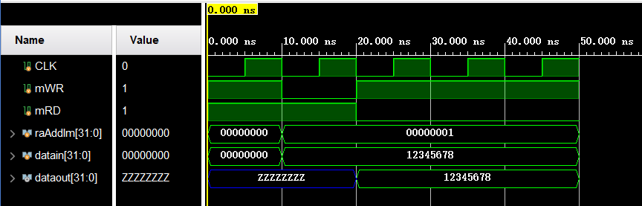
4.InstructionMemory
指令存储器模块接受来自PC的地址并从存储器中取出指令并进行解码，然后输出解码后的字段。该模块接受3个输入：
- PC4 : 当前PC的前4位，用于补全跳转指令PC的前四位
- IAddr : 指令的地址
- RW : 为0时写，为1时读指令（在该实验中不需要写指令，所以RW恒为1）
输出为：
- op : 输出到控制单元决定控制信号的输出
- rs : rs寄存器地址
- rt : rt寄存器地址
- rd : rd寄存器地址
- Immediate : 立即数
- Sa : Shamt位移字段
- JumpPC : 跳转PC的地址

模块代码：
module InstructionMemory(//InsMemRW
input [3:0]pc4,//这个不就是指令地址吗
input InsMemRW,//0写1读,本来是rw

input [31:0]currentPC,//pc来的吗

output [5:0]op,
output [4:0]rs,
output [4:0]rt,
output [4:0]rd,
output [4:0]shamt,
output [15:0]immediate,
output [5:0]funct,
output [31:0]jumppc
//output [31:0]dataout
);
reg [7:0]mem[0:127];
reg [31:0] instruction;//指令

assign op=instruction[31:26];
assign rs=instruction[25:21];
assign rt=instruction[20:16];
assign rd=instruction[15:11];
assign immediate=instruction[15:0];
assign shamt=instruction[10:6];
assign funct=instruction[5:0];
assign jumppc={{pc4},{instruction[25:0]},{2'b00}};

// 读取指令的过程
initial begin
$readmemb("C:/Users/zhang/Desktop/Instructions.txt", mem);//从文件中读取指令集
// dataout = 0;//指令初始化
end

always@(*)begin
if(InsMemRW==1)begin
instruction[7:0]=mem[currentPC+3];
instruction[15:8]=mem[currentPC+2];
instruction[23:16]=mem[currentPC+1];
instruction[31:24]=mem[currentPC];
end
end
endmodule

仿真代码：
`timescale 1ns / 1ps

module Testbench;

// 变量声明
reg [3:0] pc4; // 测试时给定的pc4
reg InsMemRW; // 读写使能信号
reg [31:0] currentPC; // 当前的PC
wire [5:0] op; // 操作码
wire [4:0] rs, rt, rd, shamt;
wire [15:0] immediate;
wire [5:0] funct;
wire [31:0] jumppc; // 跳转地址
// wire [31:0] dataout; // 如果需要的话

// 实例化被测试模块
InstructionMemory uut (
.pc4(pc4),
.InsMemRW(InsMemRW),
.currentPC(currentPC),
.op(op),
.rs(rs),
.rt(rt),
.rd(rd),
.shamt(shamt),
.immediate(immediate),
.funct(funct),
.jumppc(jumppc)
);

// 初始化信号
initial begin
$display("开始仿真...");

// 初始化
pc4 = 4'b0000; // 初始地址
InsMemRW = 1'b1; // 读操作
currentPC = 32'h00000004; // 假设初始PC是4

// 读取文件并初始化内存
$readmemb("C:/Users/zhang/Desktop/Instructions.txt", uut.mem);

// 打印仿真信息
$monitor("At time %t, currentPC = %h, instruction = %h, op = %h, rs = %h, rt = %h, rd = %h, immediate = %h, jumppc = %h",
$time, currentPC, uut.instruction, op, rs, rt, rd, immediate, jumppc);

// 测试过程
#10 currentPC = 32'h00000008; // 变更PC值
#10 currentPC = 32'h0000000C; // 变更PC值
#10 currentPC = 32'h00000010; // 变更PC值

// 完成测试，结束仿真
#10 $finish;
end

// 生成时钟信号，用于模拟时序
always begin
#5 pc4 = pc4 + 1;
end

endmodule

仿真波形：
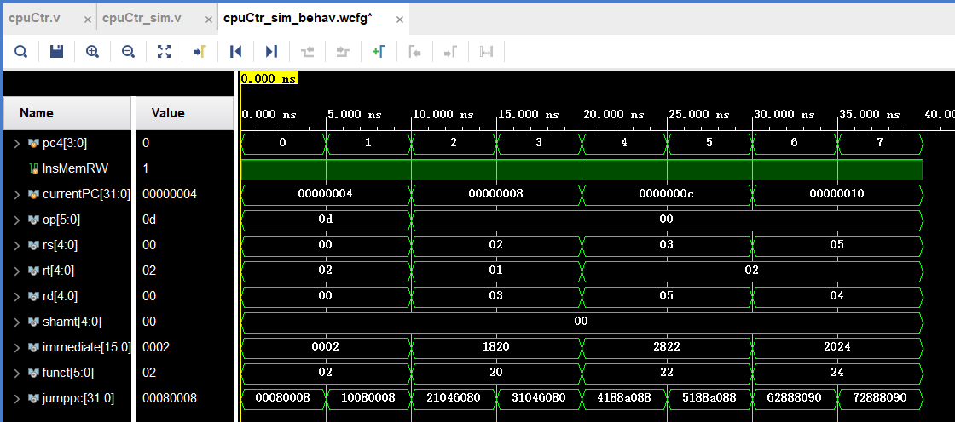
5.PC
PC模块接受一个控制信号，决定将PC+4还是PC+4+Immedate还是PC + 4 + JumpPC送入到指令存储器进行指令读取。该模块有6个输入：
- CLK : 时钟信号，只允许在时钟的下降沿输出PC
- Reset : PC置零信号
- PCWre : 为1时才允许改变地址
- PCSrc : 决定输出的是何种PC
- immediate : 跳转指令位移
- jumppc : 无条件跳转指令地址
有3个输出：
- currentPC: 输出指令的地址到指令存储器取出指令
- nextpc : 下一条指令的地址，为7段数码管显示用
- pc4 : 无条件跳转指令高4位填补用
模块代码：
module pc( // PCWre，PCSrc，Reset我没写
input [1:0] PCSrc, // 输出选择何种pc, x1 bra, 10 jump, 00 pc+4
input CLK,
input PCWre,
input signed [15:0] immediate,
input [31:0] jumppc,
input Reset,

output reg signed [31:0] currentPC, // 当前pc
output [31:0] nextpc,
output [3:0] pc4
);
// 计算下一个PC值
assign nextpc = PCSrc[0] ? (currentPC + (immediate << 2)) :
(PCSrc[1] ? jumppc : currentPC + 4);
assign pc4 = currentPC[31:28];

always @(negedge CLK or negedge Reset) begin
if (Reset == 0)
currentPC <= 0;
else if (PCWre == 1) begin // pc 可写
if (PCSrc == 2'b00) // pc+4
currentPC <= currentPC + 4;
else if (PCSrc == 2'b01) // branch
currentPC <= currentPC + (immediate << 2) + 4;
else if (PCSrc == 2'b10) // jump
currentPC <= jumppc;
end
end
endmodule
仿真代码：
module pc_tb;
// 声明测试平台的信号
reg [1:0] PCSrc; // 输入选择信号
reg CLK; // 时钟信号
reg PCWre; // PC是否可写
reg signed [15:0] immediate; // 偏移量
reg [31:0] jumppc; // 跳转地址
reg Reset; // 复位信号

// 输出信号
wire signed [31:0] currentPC; // 当前PC值
wire [31:0] nextpc; // 下一个PC值
wire [3:0] pc4; // PC的高4位

// 实例化pc模块
pc uut (
.PCSrc(PCSrc),
.CLK(CLK),
.PCWre(PCWre),
.immediate(immediate),
.jumppc(jumppc),
.Reset(Reset),
.currentPC(currentPC),
.nextpc(nextpc),
.pc4(pc4)
);

// 时钟生成（每5ns反转一次时钟）
always #5 CLK = ~CLK;

// 仿真过程
initial begin
// 初始化信号
CLK = 0;
Reset = 0;
PCWre = 0;
PCSrc = 2'b00;
immediate = 16'b0;
jumppc = 32'b0;

// 等待10ns，拉低Reset信号，开始仿真
#10;
Reset = 1; // 解除复位

// 测试场景 1: 进行PC+4操作
#10;
PCWre = 1;
PCSrc = 2'b00; // PC+4
immediate = 16'b0;
jumppc = 32'b0;
// 等待时钟上升沿
#10;

// 测试场景 2: 进行Branch操作
#10;
PCWre = 1;
PCSrc = 2'b01; // Branch
immediate = 16'd4; // 偏移量4
jumppc = 32'b0;
// 等待时钟上升沿
#10;

// 测试场景 3: 进行Jump操作
#10;
PCWre = 1;
PCSrc = 2'b10; // Jump
immediate = 16'b0;
jumppc = 32'h1000_0000; // 跳转到0x1000_0000
// 等待时钟上升沿
#10;

// 测试场景 4: 复位测试
#10;
Reset = 0; // 拉低复位信号，复位PC
// 等待时钟上升沿
#10;
Reset = 1; // 解除复位信号
end

// 输出当前PC值，观察仿真过程中PC的变化
initial begin
$monitor("Time: %t | currentPC: %h | nextpc: %h | PCSrc: %b | PCWre: %b | immediate: %h | jumppc: %h | Reset: %b",
$time, currentPC, nextpc, PCSrc, PCWre, immediate, jumppc, Reset);
end
endmodule
仿真波形：
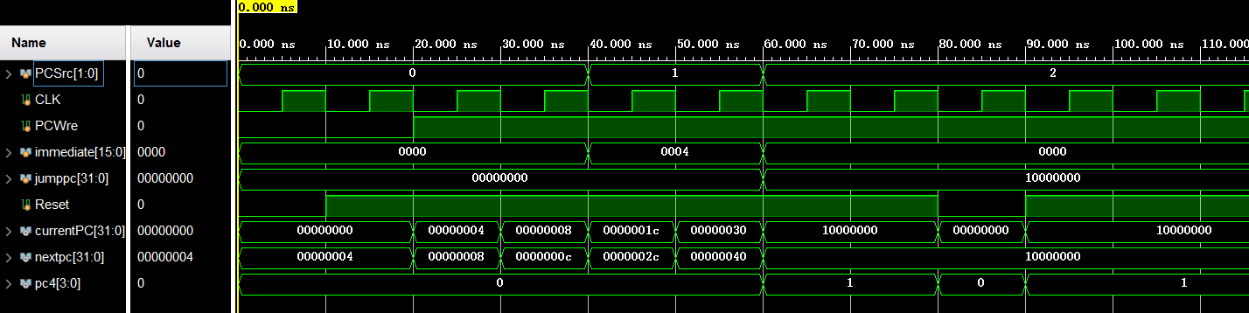
6.RegFile
寄存器组负责从寄存器的读写操作，该模块接受9个输入：
- CLK : 时钟信号，当时钟下降沿时才能进行写操作
- RegDst : RegDst为真时，处理R型指令，rd为目标操作数寄存器，为假时处理I型指令， rt为目标操作数寄存器
- RegWre : 为1时才允许进行写操作
- DBDataSrc : 选择写的数据是来自ALU还是数据存储器
- rs : rs寄存器地址
- rt : rt寄存器地址
- rd : rd寄存器地址
- dataFromALU : 来自ALU输出的数据
- dataFromM : 来自数据存储器的数据
该模块输出为：
- busA: 输出的第一个数
- busB: 输出的第二个数
- writeReg: 要进行写的数据，放在输出端口为了在7段数码管上显示

模块代码：
module RegFile(//控制信号：RegWre，RegDst，DBDataSrc
input CLK, RegDst, RegWre, DBDataSrc,
input [4:0] rs, rt, rd,
input [31:0] dataFromALU, dataFromM,

output [31:0] busA,busB,
output [31:0] writeData
);
wire [4:0]writeReg;//写入寄存器的编号

assign writeReg = RegDst ? rd : rt;
assign writeData = DBDataSrc ? dataFromM : dataFromALU;

reg [31:0] register[0:31];
integer i;
initial begin
for(i = 0;i < 32; i=i+1 )
register[i] <= 32'b0;
end
//判断指令类型

assign busA = register[rs];
assign busB = register[rt];

always@(negedge CLK)begin
if(RegWre && writeReg)begin
register[writeReg] <= writeData;
end
end
endmodule
仿真代码：
module RegFile_tb;
// Inputs
reg CLK;
reg RegDst;
reg RegWre;
reg DBDataSrc;
reg [4:0] rs, rt, rd;
reg [31:0] dataFromALU, dataFromM;

// Outputs
wire [31:0] busA, busB, writeData;

// Instantiate the RegFile module
RegFile uut (
.CLK(CLK),
.RegDst(RegDst),
.RegWre(RegWre),
.DBDataSrc(DBDataSrc),
.rs(rs),
.rt(rt),
.rd(rd),
.dataFromALU(dataFromALU),
.dataFromM(dataFromM),
.busA(busA),
.busB(busB),
.writeData(writeData)
);

// Clock generation
always begin
#5 CLK = ~CLK; // Period is 10 time units
end

// Stimulus block
initial begin
// Initialize Inputs
CLK = 0;
RegDst = 0;
RegWre = 0;
DBDataSrc = 0;
rs = 5'd0; // Register 0
rt = 5'd1; // Register 1
rd = 5'd2; // Register 2
dataFromALU = 32'h12345678;
dataFromM = 32'h87654321;

#10;

RegWre = 1;
RegDst = 1; // Write to rd
DBDataSrc = 0; // Use ALU result
rd = 5'd3; // Write to register 3
#10; // Wait for one clock cycle

RegDst = 0; // Write to rt
DBDataSrc = 1; // Use Data memory result
rt = 5'd4; // Write to register 4
#10;

rs = 5'd3; // Read from register 3
rt = 5'd4; // Read from register 4
#10;

RegWre = 0; // No writes allowed
#10;

$finish;
end

// Monitor signals
initial begin
$monitor("Time: %0t | RegDst: %b | RegWre: %b | DBDataSrc: %b | rs: %d | rt: %d | rd: %d | busA: %h | busB: %h | writeData: %h",
$time, RegDst, RegWre, DBDataSrc, rs, rt, rd, busA, busB, writeData);
end
endmodule
仿真波形：
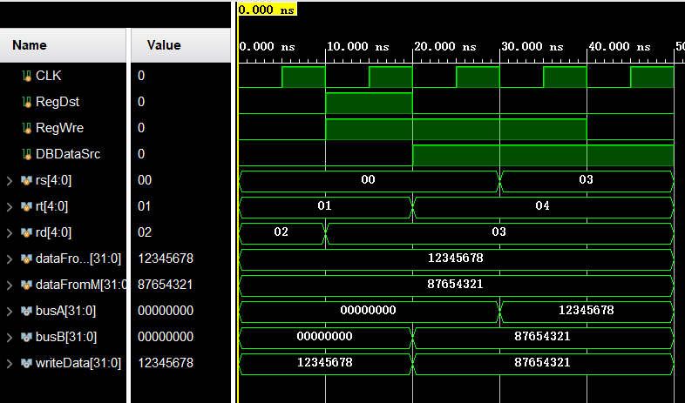

7. SignZeroExt
符号拓展单元对16位立即数按符号拓展为32位的数据，用于跳转指令和I型指令。
输入：
- immediate : 所要拓展的16位立即数
- ExtSel : 为1高位补符号位，为0高位补0
输出：
- ext：32位扩展后的立即数

模块代码：
module SignZeroExt(//控制信号：Extsel
input [15:0] immediate,
input Extsel,//1sign00
output [31:0]ext
);

assign ext[15:0] = immediate[15:0];
assign ext[31:16] = Extsel ? {16{immediate[15]}} : 16'b0;

endmodule
仿真代码：
module SignZeroExt_tb;

// 定义信号
reg [15:0] immediate; // 16位立即数
reg Extsel; // 控制信号
wire [31:0] ext; // 扩展后的信号

// 实例化 SignZeroExt 模块
SignZeroExt uut (
.immediate(immediate),
.Extsel(Extsel),
.ext(ext)
);

// 仿真过程
initial begin
// 初始化信号
immediate = 16'b0000000000000001; // 一个正数
Extsel = 0; // 零扩展
#10; // 等待 10 个时间单位
$display("immediate = %b, Extsel = %b, ext = %b", immediate, Extsel, ext);

immediate = 16'b1111111111111111; // 一个负数
Extsel = 0; // 零扩展
#10; // 等待 10 个时间单位
$display("immediate = %b, Extsel = %b, ext = %b", immediate, Extsel, ext);

immediate = 16'b0000000000000001; // 一个正数
Extsel = 1; // 符号扩展
#10; // 等待 10 个时间单位
$display("immediate = %b, Extsel = %b, ext = %b", immediate, Extsel, ext);

immediate = 16'b1111111111111111; // 一个负数
Extsel = 1; // 符号扩展
#10; // 等待 10 个时间单位
$display("immediate = %b, Extsel = %b, ext = %b", immediate, Extsel, ext);

$finish; // 仿真结束
end
endmodule

仿真波形：
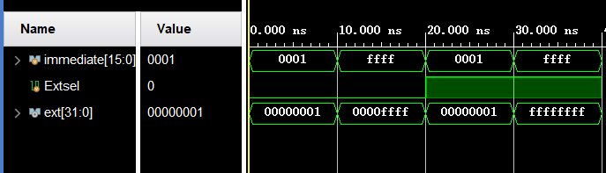

8.CPU
设计完各个模块之后，接下来的工作是将各个模块的接口连接起来，组合成一个完整的CPU模块。
输入：
- CLK
- Reset：为1时pc清零
输出：
- rs，rt，Opcode，ra，rb，currentPC, nextpc, result
- DBData：DataMemory输出的数据
模块代码：
module CPU1(
input CLK,
input Reset,
output[4:0]rt,rs,
output wire [5:0]Opcode,

output wire [31:0] ra,rb, currentPC, nextpc, result, DBData//,instruction
);
wire [5:0]funct;
wire [2:0] ALUOp;
wire [3:0] aluop2;
wire [31:0]immediateExt;
wire [31:0]dataout;//是datamem出来的内容
wire [15:0]immediate;
wire [4:0]rd;
wire[4:0]shamt;
wire [31:0]jumppc;
wire zero,sign, PCWre,ALUSrcA,ALUSrcB,DBDataSrc,RegWre;
wire InsMemRW,mRD,mWR,Exsel,RegDst;
wire [1:0] PCSrc;
wire [3:0]PC4;

//各模块实例化

pc pc_inst (
.PCSrc(PCSrc), // PCSrc 信号决定 PC 的选择
.CLK(CLK), // 时钟信号
.PCWre(PCWre), // 控制 PC 写使能
.immediate(immediate),// branch 的偏移量
.jumppc(jumppc), // 跳转地址
.Reset(Reset), // 复位信号
.currentPC(currentPC),// 当前 PC
.nextpc(nextpc), // 下一 PC
.pc4(PC4) // 当前 PC 的低 4 位
);

ctr ctr_inst (
.opCode(Opcode),
.zero(zero),
.sign(sign),
.PCWre(PCWre),
.ALUsrcB(ALUSrcB),
.DBDataSrc(DBDataSrc),
.RegWre(RegWre),
.InsMemRW(InsMemRW),
.mRD(mRD),
.mWR(mWR),
.RegDst(RegDst),
.ExtSel(Exsel), // ExtSel 连接
.PCSrc(PCSrc),
.aluop(aluop2)
);
aluctr alu_control_inst (
.aluop(aluop2),
.funct(funct),
.ALUOp(ALUOp),
.ALUSrcA(ALUSrcA)
);
ALU alu_instance (
.ra(ra), // Connect ra signal from CPU1
.rb(rb), // Connect rb signal from CPU1
.shamt(shamt), // Connect shamt signal from CPU1
.immediateExt(immediateExt), // Connect immediateExt from CPU1
.ALUOp(ALUOp), // ALU operation code (3-bit control signal)
.ALUSrcA(ALUSrcA), // ALU source A selector
.ALUSrcB(ALUSrcB), // ALU source B selector
.result(result), // ALU result
.zero(zero) , // Zero flag output from ALU
.sign(sign)
);
DataMemory u_dataMemory(
.CLK(CLK),
.mWR(mWR),
.mRD(mRD),
.raAddIm(result), // 可能需要确认是否为`result`作为地址输入
.datain(rb), // 这里我们假设写入数据是`rb`
.dataout(dataout)
);
InstructionMemory u_instMem(
.pc4(PC4),
.funct(funct),
.InsMemRW(InsMemRW),
.currentPC(currentPC),
.op(Opcode),
.rs(rs),
.rt(rt),
.rd(rd),
.shamt(shamt),
.immediate(immediate),
.jumppc(jumppc)
);

RegFile u_RegFile (
.CLK(CLK), // 连接时钟信号
.RegDst(RegDst), // 连接 RegDst 控制信号
.RegWre(RegWre), // 连接 RegWre 控制信号
.DBDataSrc(DBDataSrc), // 连接 DBDataSrc 控制信号
.rs(rs), // 连接源寄存器 rs 地址
.rt(rt), // 连接源寄存器 rt 地址
.rd(rd), // 连接目标寄存器 rd 地址
.dataFromALU(result), // 连接 ALU 输出数据
.dataFromM(dataout), // 连接内存输出数据
.busA(ra), // 连接读出的 busA 数据
.busB(rb), // 连接读出的 busB 数据
.writeData(DBData) // 连接写入寄存器的数据
);

SignZeroExt u_signZeroExt(
.immediate(immediate),
.Extsel(Exsel),
.ext(immediateExt)
);
Endmodule
仿真代码：
module CPU1_sim;

// 定义输入信号
reg CLK;
reg Reset;

// 定义输出信号
// wire [4:0] rt, rs;
wire [5:0] Opcode;
wire [31:0] ra, rb, currentPC, result;//, DBDatanextpc,,instruction;

// 实例化 SingleCycleCPU 模块
CPU1 uut (
.CLK(CLK),
.Reset(Reset),
.Opcode(Opcode),
.ra(ra),
.rb(rb),
.currentPC(currentPC),
.result(result)

);

initial begin
//innitial inputs
CLK = 0;
Reset = 0;//刚开始设置PC为0

#5;
CLK = 1;

#5;
Reset = 1;

//产生时钟信号
forever #15 begin
CLK = !CLK;
end
end
endmodule

仿真波形：
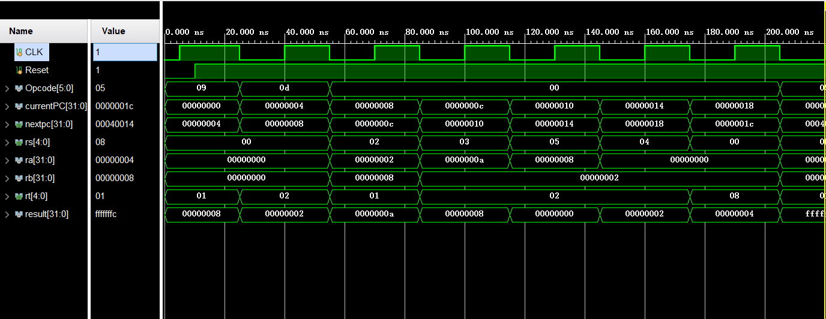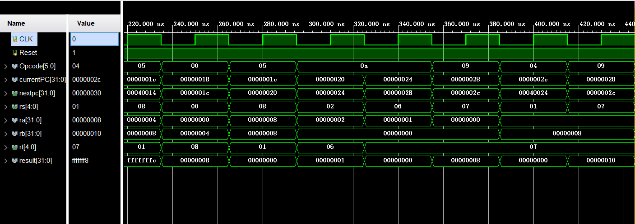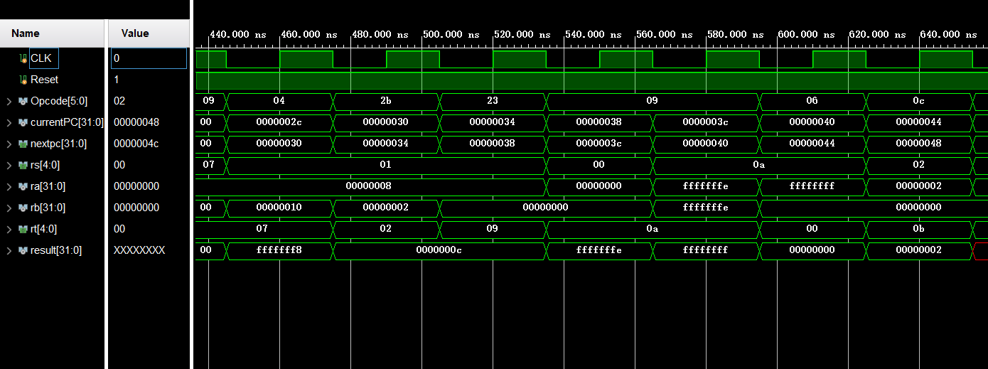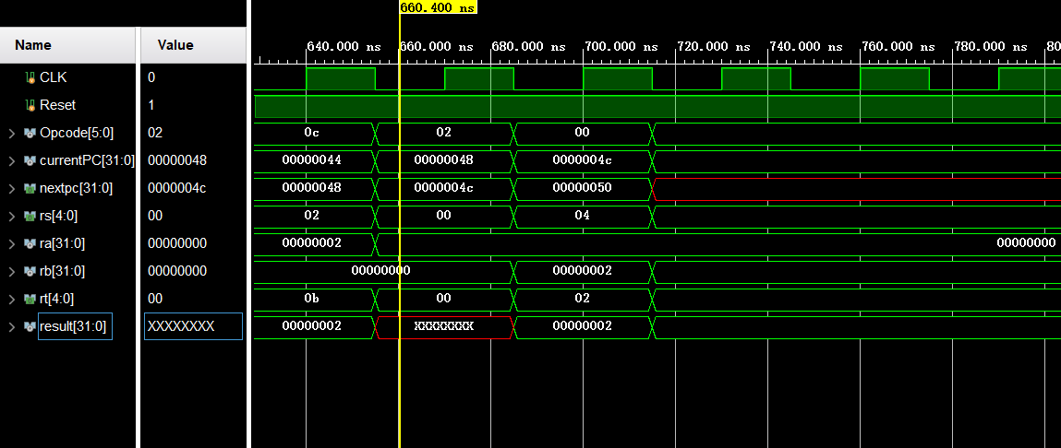
其中要执行的指令存储在Instructions.mem文件中，指令内容和对应的机器码为：
addiu $1,$0,8 | 001001 | 00000 | 00001 | 0000000000001000
ori $2,$0,2 | 001101 | 00000 | 00010 | 0000000000000010
add $3,$2,$1 | 000000 | 00010 | 00001 | 0001100000100000
sub $5,$3,$2 | 000000 | 00011 | 00010 | 0010100000100010
and $4,$5,$2 | 000000 | 00101 | 00010 | 0010000000100100
or $8,$4,$2 | 000000 | 00100 | 00010 | 0100000000100101
sll $8,$8,1 | 000000 | 00000 | 01000 | 01000000010 0000
bne $8,$1,-2 (≠,转18) | 000101 | 01000 | 00001 | 1111111111111110
slti $6,$2,4 | 001010 | 00010 | 00110 | 0000000000000100
slti $7,$6,0 | 001010 | 00110 | 00111 | 0000000000000000
addiu $7,$7,8 | 001001 | 00111 | 00111 | 0000000000001000
beq $7,$1,-2 (=,转28) | 000100 | 00001 | 00111 | 1111 1111 1111 1110
sw $2,4($1) | 101011 | 00001 | 00010 | 0000000000000100
lw $9,4($1) | 100011 | 00001 | 01001 | 0000000000000100
addiu $10,$0,-2 | 001001 | 00000 | 01010 | 1111 1111 1111 1110
addiu $10,$10,1 | 001001 | 01010 | 01010 | 0000000000000001
blez $10,-2(≤0,转3C) | 000110 | 01010 | 00000 | 1111 1111 1111 1110
andi $11,$2,2 | 001100 | 00010 | 01011 | 0000000000000010
j 0x0000004C | 000010 | 00000 | 00000 | 0000000000010011
or $8,$4,$2 | 000000 | 00100 | 00010 | 0100000000100101
halt | 111111 | 00000 | 00000 | 0000000000000000
addiu指令
addiu $1,$0,8
001001 | 00000 | 00001 | 0000000000001000
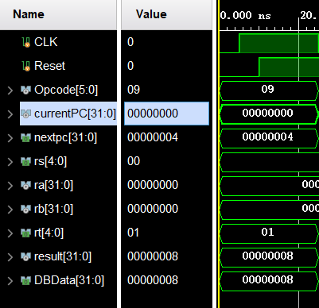
Ori指令
ori $2,$0,2 | 001101 | 00000 | 00010 | 0000000000000010
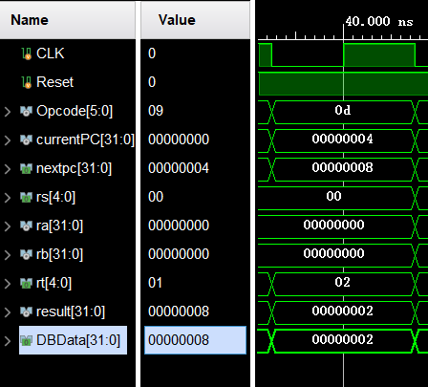
Add指令
add $3,$2,$1 | 000000 | 00010 | 00001 | 0001100000100000
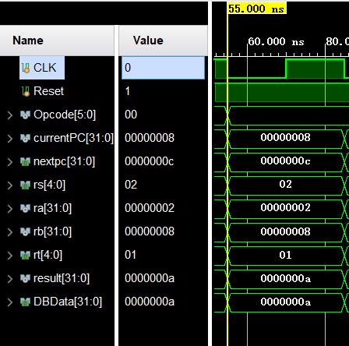
Sub指令
sub $5,$3,$2 | 000000 | 00011 | 00010 | 0010100000100010
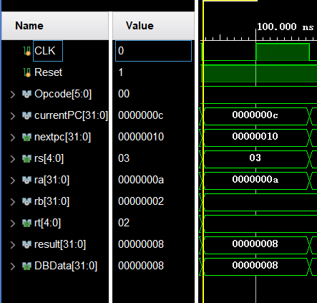
Or指令
or $8,$4,$2 | 000000 | 00100 | 00010 | 0100000000100101
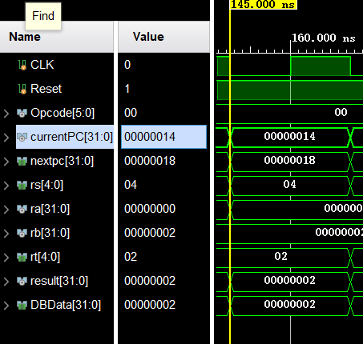
Sll指令
sll $8,$8,1 | 000000 | 00000 | 01000 | 01000000010 0000
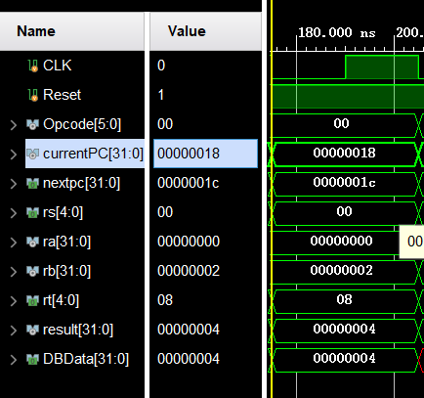
Blez指令
blez $10,-2(≤0,转3C) | 000110 | 01010 | 00000 | 1111 1 111 1111 1110
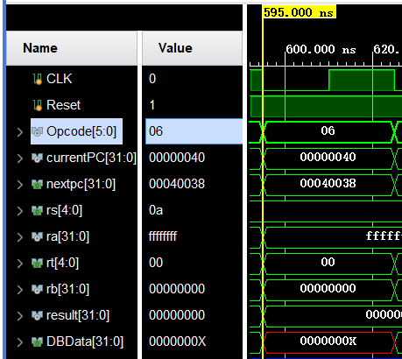
Bne指令
bne $8,$1,-2 (≠,转18) | 000101 | 01000 | 00001 | 1111111111111110
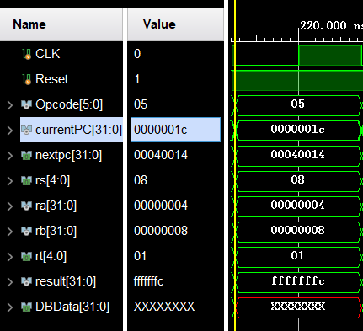
Slti 指令
slti $6,$2,4 | 001010 | 00010 | 00110 | 00000 00000000100
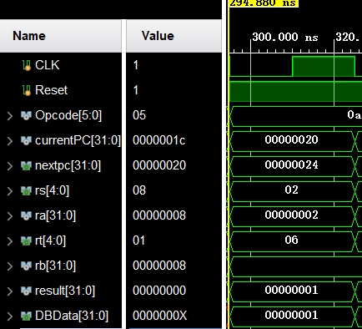
Beq指令
beq $7,$1,-2 (=,转28) | 000100 | 00001 | 00111 | 1111 1 111 1111 1110
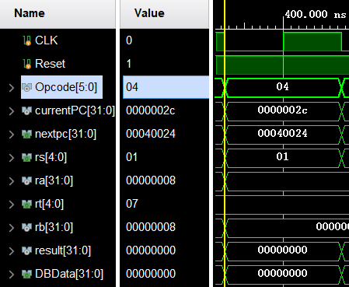
sw 指令
sw $2,4($1) | 101011 | 00001 | 00010 | 00000 00000000100
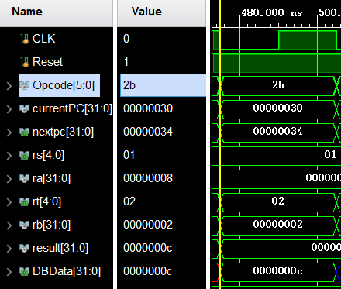
Lw 指令
lw $9,4($1) | 100011 | 00001 | 01001 | 00000 00000000100
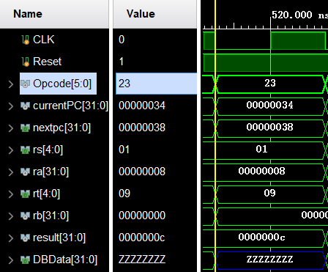
Andi指令
andi $11,$2,2 | 001100 | 00010 | 01011 | 00000 00000000010
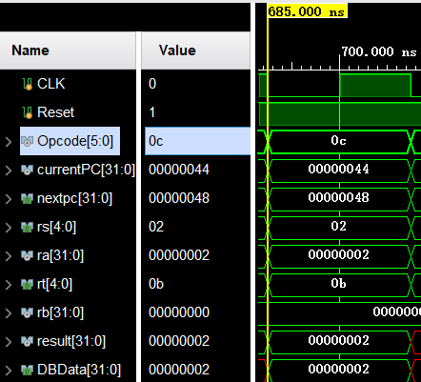
Jump指令
j 0x0000004C | 000010 | 00000 | 00000 | 00000 00000010011
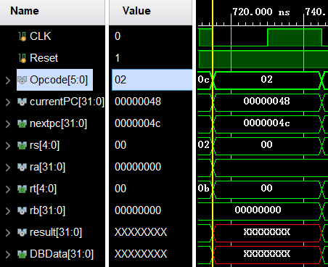
Halt指令
halt | 111111 | 00000 | 00000 | 00000 00000000000
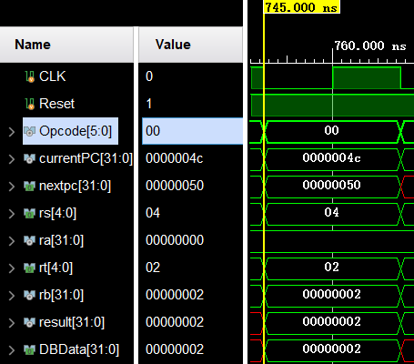

10. 进行Basys烧写开发板
设计思想：
- 实现CPU在板上运行需要两个时钟信号，CPU工作时钟和Basys3板系统时钟。CPU 工作时钟即为按键，是CPU正常工作时钟信号，按键必须进行消抖处理;Basys3板系 统时钟即为板提供的正常工作时钟信号，即为100MHZ。Basys3板系统时钟信号引脚 对应管脚W5。
- 每个按键周期，4个数码管都必须刷新一次。数码管位控信号 AN3-AN0是 1110、1101、1011、0111，为0时点亮该数码管，当然，还应该为数码管各位 “1gfedcba”引脚输出信号，最高位为“1”。比如，“当前PC值”低8位中的高4位和低4 位，必须经下页转换后送给数码管各引脚。
综上，显示模块大概分为4个部分：
- 对Basys3板系统时钟信号进行分频，分频的目的用于计数器
- 生成计数器，计数器用于产生4个数。这4数用于控制4个数码管
- 根据计数器产生的数生成数码管相应的位控信号(输出)和接收CPU来的相应数据
- 将从CPU 接收到的相应数据转换为数码管显示信号，再送往数码管显示(输出)
分频模块
时钟分频的原理是定义一个计数器cnt，每当原始时钟（开发板的时钟BasysCLK）到来时加一。当计数器满2^N - 1后，再将分频时钟CLK_SLow翻转一次，这样就将CLK进行了2^N分频
module CLK_slow(
input CLK_100mhz,//100mhz的原始时钟信号

output reg CLK_slow//输出的分频时钟信号
);

reg [31:0] count = 0;//计数器
reg [31:0] N = 50000;//分频2^19，得到一个周期大约5ms的信号

initial CLK_slow = 0;

always @ (posedge CLK_100mhz) begin
if(count >= N) begin
count <= 0;
CLK_slow <= ~CLK_slow;
end
else
count <= count + 1;

end
endmodule

消抖模块
为什么要消抖？见下图：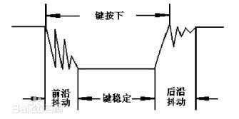
我们可以看到，但按键按下的那一刻，存在一段时间的抖动，同时在释放按键的一段时间里也是存在抖动的，这就可能导致状态在识别的时候可能检测为多次的按键，因为运行过程中普通的检测一次状态key为1就执行一次按键操作。所以我们在使用按键时往往需要消抖。
输入消抖模块同样使用了N位一个计数器cnt，当时钟信号到来时，如果按键处于按下状态就将计数器+1，而如果现按键未按下，则清空计数器。将模块输出的防抖按键信号连接到cnt第N位，这样就保证持续按下2^N个时钟周期的时间才会输出按键信号，从而屏蔽了短暂的抖动信号。
module Keyboard_CLK(
input Button,
input BasysCLK,

output CPUCLK
);

reg button_previous_state;
reg button_current_state;

wire button_edge;

always @ (posedge BasysCLK) begin
button_current_state <= Button;
button_previous_state <= button_current_state;
end

assign button_edge = button_previous_state & (~button_current_state);

reg [20:0] counter;

always @ (posedge BasysCLK) begin
if(button_edge)
counter <= 21'h0;
else
counter <= counter + 1;
end

reg delayed_button_previous_state;
reg delayed_button_current_state;

//21'h1E8480
always @ (posedge BasysCLK) begin
if(counter == 21'h1E8480)
delayed_button_current_state <= button_current_state;
delayed_button_previous_state <= delayed_button_current_state;
end

assign CPUCLK = delayed_button_previous_state & (~delayed_button_current_state);

endmodule

显示模块
原理是，当输入一个4位的控制信号display_data时，输出一个8位的信号，将这个信号输入给7段数码管的引脚，就可以让数码管输出对应的数字。
module Display_7SegLED(
input [3:0] display_data,
output reg [7:0] dispcode
);

always @ (display_data) begin
case(display_data)
4'b0000 : dispcode = 8'b1100_0000; //0;'0'-亮灯，'1'-熄灯
4'b0001 : dispcode = 8'b1111_1001; //1
4'b0010 : dispcode = 8'b1010_0100; //2
4'b0011 : dispcode = 8'b1011_0000; //3
4'b0100 : dispcode = 8'b1001_1001; //4
4'b0101 : dispcode = 8'b1001_0010; //5
4'b0110 : dispcode = 8'b1000_0010; //6
4'b0111 : dispcode = 8'b1101_1000; //7
4'b1000 : dispcode = 8'b1000_0000; //8
4'b1001 : dispcode = 8'b1001_0000; //9
4'b1010 : dispcode = 8'b1000_1000; //A
4'b1011 : dispcode = 8'b1000_0011; //b
4'b1100 : dispcode = 8'b1100_0110; //C
4'b1101 : dispcode = 8'b1010_0001; //d
4'b1110 : dispcode = 8'b1000_0110; //E
4'b1111 : dispcode = 8'b1000_1110; //F
default : dispcode = 8'b0000_0000; //不亮
endcase
end

endmodule

选择模块
接受4个要显示的数据和一个决定显示哪个数据的控制信号SelectCode，然后输出对应的display_data给显示模块
module Select(
input [15:0] In1, In2, In3, In4,
input [1:0] SelectCode,

output reg [15:0] DataOut
);

always @ (*) begin
case (SelectCode)
2'b00 : DataOut = In1;
2'b01 : DataOut = In2;
2'b10 : DataOut = In3;
2'b11 : DataOut = In4;
endcase
end
endmodule

转换模块
对输入的时钟信号和数据进行转换并输出
module Transfer(
input CLK,
input [15:0] In,

output reg [3:0] Out,
output reg [3:0] Bit
);

integer i;
initial begin
i = 0;
end

always @ (negedge CLK) begin
case(i)
0 : begin
Out = In[15:12];
Bit = 4'b1110;
end
1 : begin
Out = In[11:8];
Bit = 4'b1101;
end
2 : begin
Out = In[7:4];
Bit = 4'b1011;
end
3 : begin
Out = In[3:0];
Bit = 4'b0111;
end
endcase
i = (i == 3) ? 0 : i + 1;
end
endmodule

Basys3模块：连接所有模块
Basys3模块连接以上5个与显示有关模块和CPU模块，最终烧写进开发板里面。
module Basys3(
input CLKButton,
input BasysCLK,
input RST_Button,
input [1:0] SW_in,

output [7:0] SegOut,
output [3:0] Bits
);

//CPU
wire [4:0] RsAddr, RtAddr;
wire [31:0] RsData, RtData;
wire [31:0] ALUResult;
wire [31:0] DBData;
wire [31:0] curPC, nextPC;

wire CPUCLK;

CPU1 CPU1(
.CLK(CPUCLK),
.Reset(RST_Button),
.rs(RsAddr),
.rt(RtAddr),
.Opcode(op),
.ra(RsData),
.rb(RtData),
.currentPC(curPC),
.nextpc(nextPC),
.result(ALUResult),
.DBData(DBData)
);
//CLK_slow

wire Div_CLK;
CLK_slow clk_slow(
.CLK_100mhz(BasysCLK),
.CLK_slow(Div_CLK)
);

//Display_7Seg
wire [3:0] SegIn;

Display_7SegLED display_led(
.display_data(SegIn),
.dispcode(SegOut)
);

//Display_select

wire [15:0] display_data;
Select select(
.In1({curPC[7:0], nextPC[7:0]}),
.In2({3'b000, RsAddr[4:0], RsData[7:0]}),
.In3({3'b000, RtAddr[4:0], RtData[7:0]}),
.In4({ALUResult[7:0], DBData[7:0]}),

.SelectCode(SW_in),
.DataOut(display_data)
);

//Display_transfer
Transfer tansfer(
.CLK(Div_CLK),
.In(display_data),

.Out(SegIn),
.Bit(Bits)
);

//keyboard
Keyboard_CLK keyboard(
.Button(CLKButton),
.BasysCLK(BasysCLK),
.CPUCLK(CPUCLK)
);
endmodule

同时进行了测试，测试中认为产生按键时钟，测试代码为：
module basys_sim(

);
reg CLK, RST;
reg CLKButton;
reg [1:0] SW;

Basys3 test(
.BasysCLK(CLK),
.CLKButton(CLKButton),
.SW_in(SW),
.RST_Button(RST),

.SegOut(),
.Bits()
);
integer i;

initial begin
//recode
$dumpfile("Basys3.vcd");
$dumpvars(0, basys_sim);

CLK = 0;
RST = 0;
CLKButton = 0;
SW = 2'b00;

#50;
RST = 1;
for (i = 0; i < 1000000; i = i + 1) begin
#100;
CLK = ~CLK;
// #10;
if (i % 15 == 0) CLKButton = ~CLKButton;
end
end
endmodule
产生的波形为：
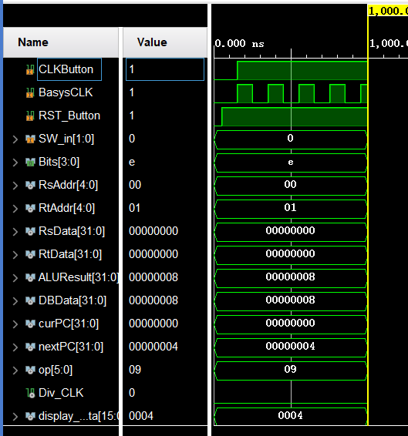
11.烧板
仅列举前6条指令：
- PC和nextPC
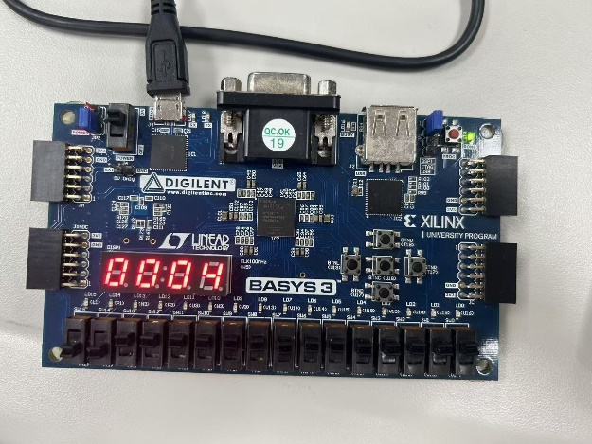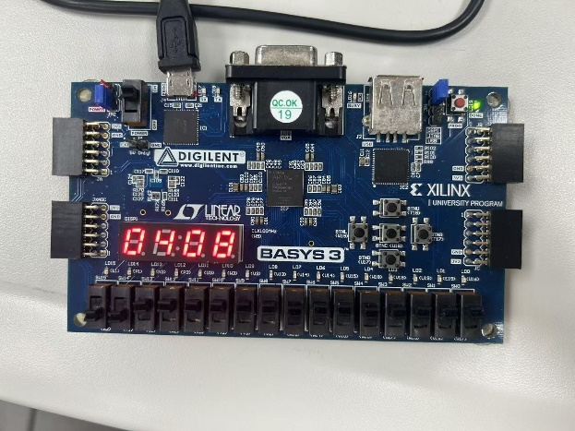
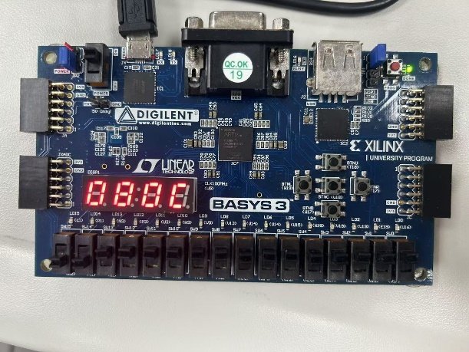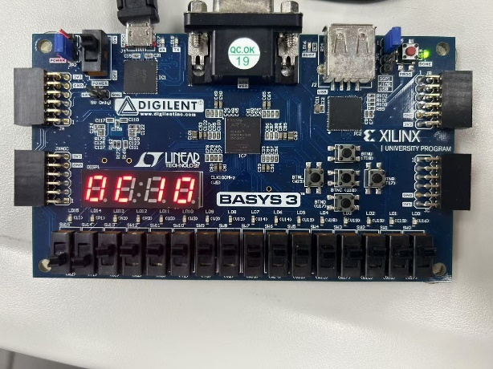
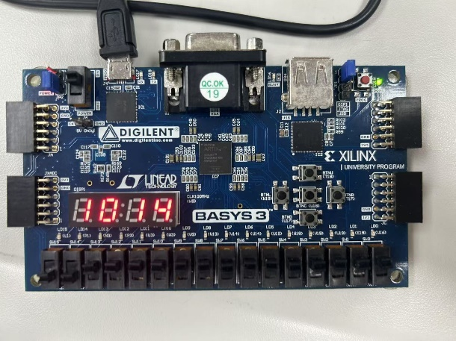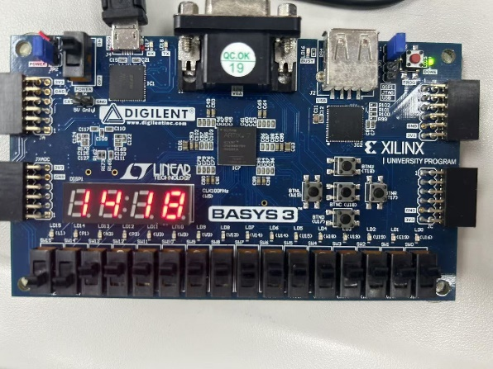
- Rs的编号和内容
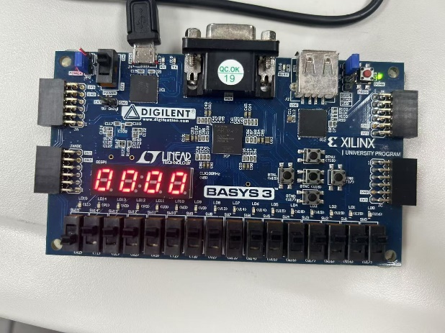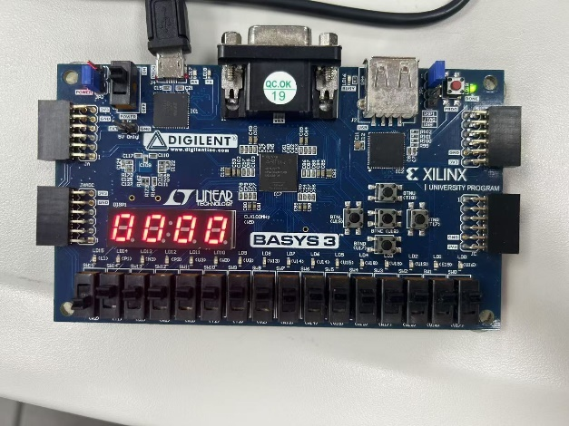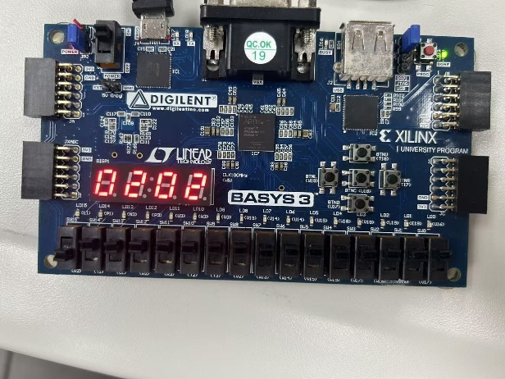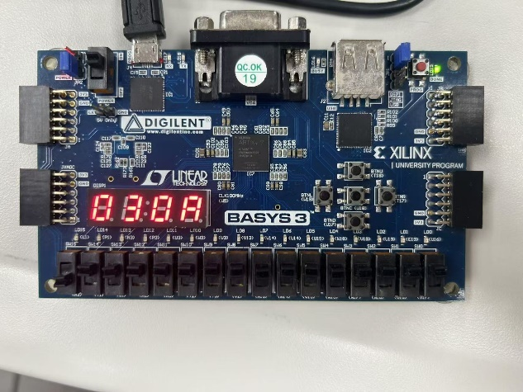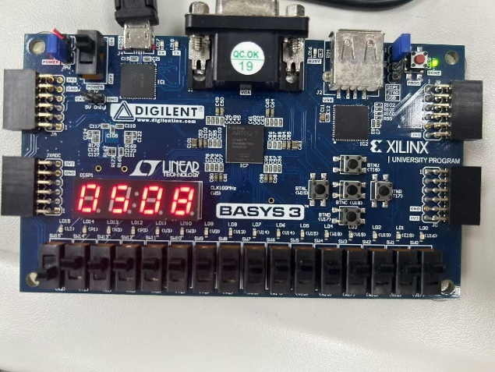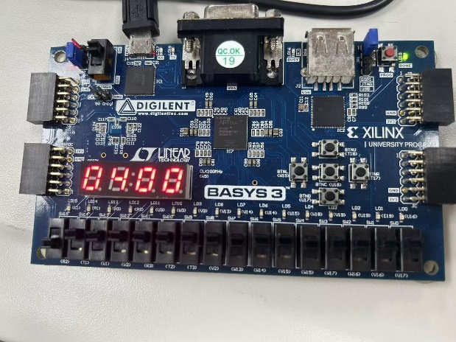
- Rt的编号和内容
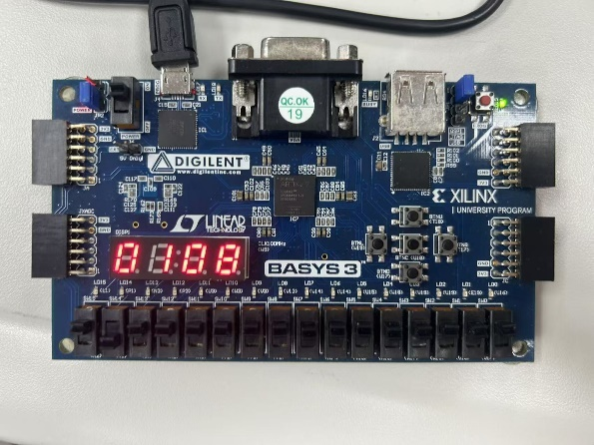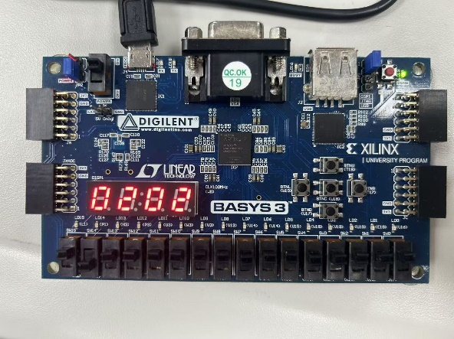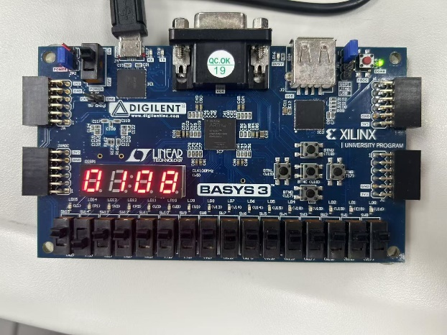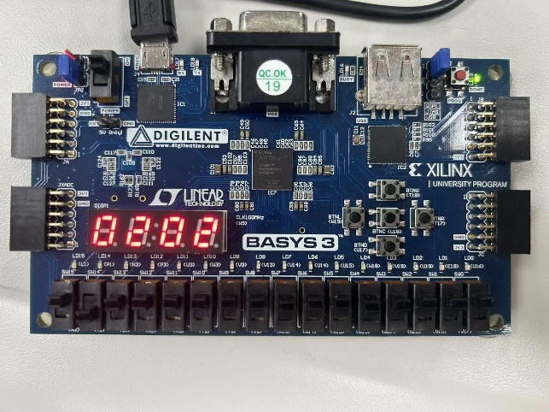
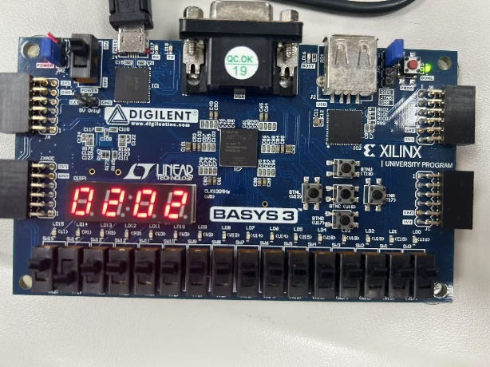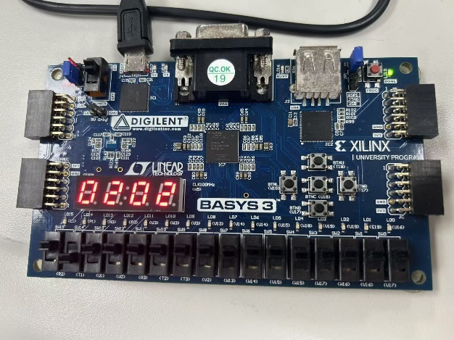
- ALU输出和总线输出
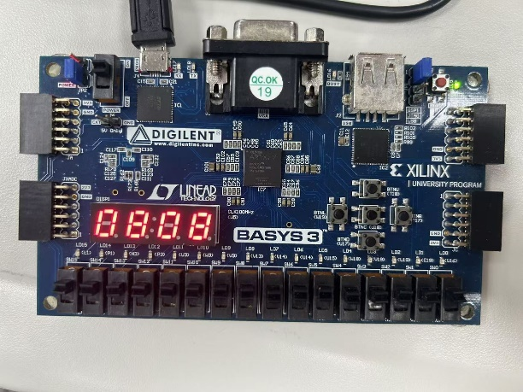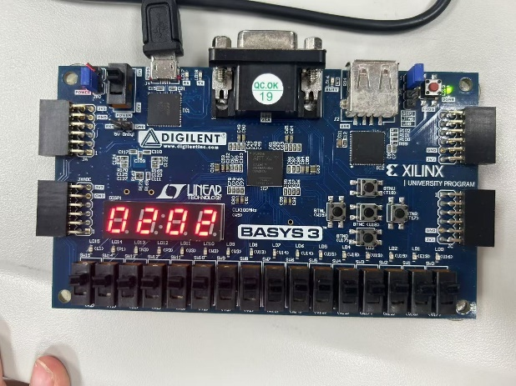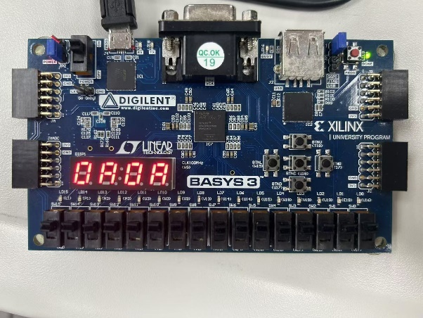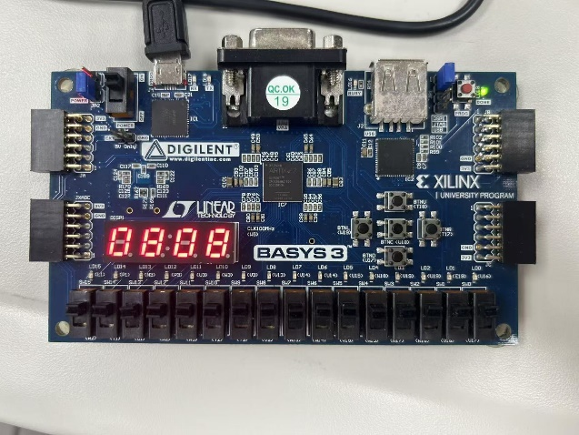
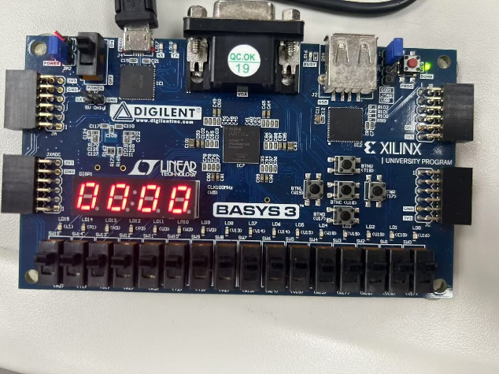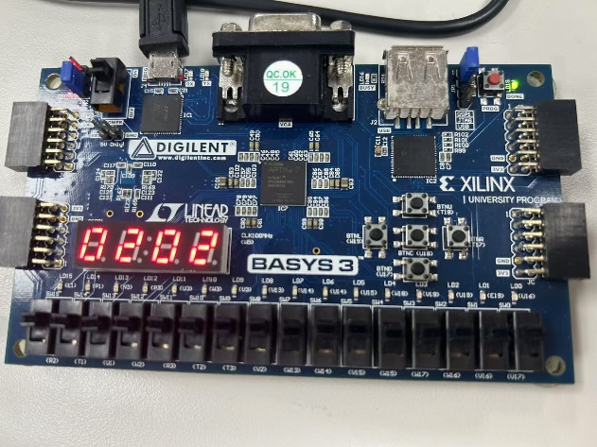

六 实验心得
这次单周期CPU的实验经历了不少困难，但也让我收获了很多宝贵的经验和知识。在实验过程中，我遇到了很多挑战，尤其是在设计控制信号时，由于没有正确初始化一些信号，导致仿真始终无法通过，反复调试了很久才发现问题所在。此外，在设计过程中，我曾错误地添加了一个额外的输入，结果出现了大问题，花费了大量时间去排查。很高兴最后还是在自己的努力下解决了问题。通过这次实验，我不仅加深了对单周期CPU设计原理的理解，学习了一个新的语言verilog，还提高了自己解决问题的能力，学会了如何在面对困难时保持冷静和耐心，逐步排查并解决问题。

